FORD TRANSIT TRAIL i ACTIVE – SPECYFIKACJA TECHNICZNA

SILNIK

 |  | 2,0-litra EcoBlue
Typ |  | Rzędowy, czterocylindrowy turbodiesel
Pojemność skokowa | cm³ | 1996
Średnica cylindra | mm | 84.01
Skok tłoka | mm | 90.03
Stopień sprężenia |  | 16.5:1
Maks moc | KM (kW) | 130 (96) | 170 (125) | 185 (136)
 | przy obr./min. | 3500 | 3500 | 3500
Maks. moment obrotowy | Nm | 360 | 390 | 415
 | przy obr./min. | 1500-2500 | 1750-2750 | 1750-2750
Układ rozrządu |  | DOHC  4 zawory na cylinder
Cylindry |  | 4 w rzędzie
Głowica cylindra |  | Aluminiowe, odlewane
Blok |  | Żeliwny, odlewany
Napęd rozrządu |  | Pasek rozrządu o niskim tarciu w kąpieli olejowej, dynamiczny napinacz
Wał korbowy |  | Ze stali kutej, 4 przeciwciężary, 5 łożysk głównych
Sterowanie pracą silnika |  | System sterowania wtryskiem Common Rail silników Forda
Wtrysk paliwa |  | Bezpośredni wtrysk paliwa Common-rail, generujący ciśnienie wtrysku 2200 barów;  8-dyszowe wtryskiwacze piezo-elektryczne
Redukcja emisji |  | Selektywna redukcja końcowego oczyszczenia spalin (SCR) z katalizatorem utleniania z wtryskiem mocznika i standardowym filtrem cząstek stałych (cDPF),  Chłodzony cieczą, wysokociśnieniowy układ recyrkulacji spalin (EGR) z upustem
Czystość spalin |  | Euro 6d
Turbosprężarka |  | Turbosprężarka o niskim momencie bezwładności wirnika i zmiennej geometrii, sterowana elektrycznie
Układ olejowy |  | Pompa olejowa o zmiennym przepływie. System smarowania ciśnieniowego z przepływowym filtrem oleju,olej silnikowy 0W30
Poj. systemu chłodzenia | litrów | 8,3 z filtrem (FWD)  11,5 z filtrem (AWD)
System chłodzenia |  | Napędzana z rozrządu pompa płynu chłodzącego z termostatem

Przykładowe specyfikacje pojazdu testowego

Ford Transit Trail Furgon 350 2,0‑litra EcoBlue 170 KM AWD Średni rozstaw osi/Średnia wysokość dachu (L2/H2)

Silnik
Typ silnika | 2,0-litra EcoBlue
Maksymalna moc KM (kW) | 170 (125)
Maksymalny moment obrotowy Nm | 390
Układ napędowy
Układ silnika | Transmisja na obie osie – Intelligent All Wheel Drive, silnik posadowiony wzdłużnie, z funkcją Auto Start-Stop.
Przekładnia | 6-biegowa skrzynia manualna
Emisja CO₂ i zużycie paliwa

CO₂ wg NEDC mieszane  g/km | Zużycie paliwa NEDC mieszane  l/100 km | emisja CO₂ według WLTP całkowita  g/km | Zużycie paliwa WLTP całkowite  l/100 km
250 | 9.5 | 261 | 9.9
Konstrukcja
Zawieszenie z przodu | Niezależne kolumny MacPhersona, sprężyny śrubowe o zmiennej sile tłumienia, stabilizator, amortyzatory gazowe
Tylne zawieszenie | Resory piórowe, amortyzatory gazowe,
Hamulce | Dwuobwodowy, ze wspomaganiem. Tarcze z przodu i z tyłu. Elektroniczna kontrola stabilności (ESC) w standardzie.
Układ kierowniczy | Zębatkowy, wspomagany hydraulicznie, z regulacją pozycji kierownicy w dwóch zakresach
Masy i wymiary
Masa własna (kg) | 2300
Maksymalna ładowność netto (kg) | 1200
Dopuszczalna masa całkowita (kg) | 3500
Dopuszczalna masa przyczepy (kg) | 6000
Przyczepa hamowana (kg) | 2800
Rozstaw osi (mm) | 3300
Długość pojazdu (mm) | 5531
Wysokość pojazdu (mm) | 2447
Szerokość pojazdu (mm)  z lusterkami/bez | 2474/2059
Przestrzeń ładunkowa (m³) | 9,5 (z pełną przegrodą)

Ford Transit Custom Trail Furgon 340, 2,0‑litra EcoBlue 170 KM FWD z mLSD, średni rozstaw osi/niższa wysokość dachu (L2/H1)

Silnik
Typ silnika |  | 2.0-litrowy silnik diesla EcoBlue, z elektrycznym wspomaganiem momentu obrotowego
Maksymalna moc KM (kW) |  | 170 (125)
Maksymalny moment obrotowy Nm |  | 390
Układ napędowy
Układ silnika |  | Napęd na przednie koła, silnik posadowiony poprzecznie, z funkcją Auto Start-Stop
Układ hybrydowy |  | Napędzany paskiem rozrusznik-generator, zestaw akumulatorów Li-ion 48V 10Ah
Przekładnia |  | Sześciobiegowa manualna skrzynia biegów, mechaniczny mechanizm różnicowy Quaife o ograniczonym poślizgu
Emisja CO₂ i zużycie paliwa
CO₂ wg NEDC mieszane  g/km | Zużycie paliwa NEDC mieszane  l/100 km |  | emisja CO₂ według WLTP całkowita  g/km | Zużycie paliwa WLTP całkowite  l/100 km
145 | 5.5 |  | 195 | 7.4
Konstrukcja
Zawieszenie z przodu |  | Niezależne kolumny MacPhersona, sprężyny śrubowe o zmiennej sile tłumienia, stabilizator, amortyzatory gazowe
Tylne zawieszenie |  | Resory piórowe, amortyzatory gazowe
Hamulce |  | Dwuobwodowy, ze wspomaganiem. Tarcze z przodu i z tyłu. Elektroniczna kontrola stabilności (ESC) w standardzie.
Układ kierowniczy |  | Elektrycznie wspomagany, zębatkowy, z regulacją pozycji kierownicy w dwóch zakresach
Masy i wymiary
Masa własna (kg) |  | 2102
Maksymalna ładowność netto (kg) |  | 1223
Dopuszczalna masa całkowita (kg) |  | 3400
Dopuszczalna masa przyczepy (kg) |  | 5365
Przyczepa hamowana (kg) |  | 2800
Rozstaw osi (mm) |  | 3300
Długość pojazdu (mm) |  | 5340
Całkowita wysokość z relingami/bez (mm) |  | 1956/2039 (nieobciążony)
Szerokość pojazdu (mm)  z lusterkami/bez |  | 2272/2080
Przestrzeń ładunkowa (m³) |  | 6,8 (z pełną przegrodą)

Ford Tourneo Custom Active 2,0-litrowy EcoBlue 185 KM, FWD z mLSD, krótki rozstaw osi/niższa wysokość dachu (L1/H1)

Silnik
Typ silnika |  | 2,0-litra EcoBlue
Maksymalna moc KM (kW) |  | 185 (136)
Maksymalny moment obrotowy Nm |  | 415
Układ napędowy
Układ silnika |  | Napęd na przednie koła, silnik posadowiony poprzecznie, z funkcją Auto Start-Stop
Układ hybrydowy |  | Napędzany paskiem rozrusznik-generator, zestaw akumulatorów Li-ion 48V 10Ah
Przekładnia |  | Sześciobiegowa manualna skrzynia biegów, mechaniczny mechanizm różnicowy Quaife o ograniczonym poślizgu
Emisja CO₂ i zużycie paliwa
CO₂ wg NEDC mieszane  g/km | Zużycie paliwa NEDC mieszane  l/100 km |  | emisja CO₂ według WLTP całkowita  g/km | Zużycie paliwa WLTP całkowite  l/100 km
147 | 5.6 |  | 207 | 7.9
Konstrukcja
Zawieszenie z przodu |  | Niezależne kolumny MacPhersona, sprężyny śrubowe o zmiennej sile tłumienia, stabilizator, amortyzatory gazowe
Tylne zawieszenie |  | Resory piórowe, amortyzatory gazowe
Hamulce |  | Dwuobwodowy, ze wspomaganiem. Tarcze z przodu i z tyłu. Elektroniczna kontrola stabilności (ESC) w standardzie.
Układ kierowniczy |  | Elektrycznie wspomagany, zębatkowy, z regulacją pozycji kierownicy w dwóch zakresach
Masy i wymiary
Masa własna (kg) |  | 2428
Maksymalna ładowność netto (kg) |  | 687
Dopuszczalna masa całkowita (kg) |  | 3190
Dopuszczalna masa przyczepy (kg) |  | 5190
Przyczepa hamowana (kg) |  | 2100
Rozstaw osi (mm) |  | 2933
Długość pojazdu (mm) |  | 4973
Wysokość pojazdu (mm) |  | 2039 (nieobciążony)
Szerokość pojazdu (mm)  z lusterkami/bez |  | 2272/1986

Ford Transit Custom Active Furgon z podwójną kabiną 320, 2,02,0-litrowy EcoBlue, 170 KM FWD z mLSD, średni rozstaw osi/niższa wysokość dachu (L2/H1)

Silnik
Typ silnika |  | 2,0-litra EcoBlue
Maksymalna moc KM (kW) |  | 170 (125)
Maksymalny moment obrotowy Nm |  | 390
Układ napędowy
Układ silnika |  | Napęd na przednie koła, silnik posadowiony poprzecznie, z funkcją Auto Start-Stop
Układ hybrydowy |  | Napędzany paskiem rozrusznik-generator, zestaw akumulatorów Li-ion 48V 10Ah
Przekładnia |  | Sześciobiegowa manualna skrzynia biegów, mechaniczny mechanizm różnicowy Quaife o ograniczonym poślizgu
Emisja CO₂ i zużycie paliwa
CO₂ wg NEDC mieszane  g/km | Zużycie paliwa NEDC mieszane  l/100 km |  | emisja CO₂ według WLTP całkowita  g/km | Zużycie paliwa WLTP całkowite  l/100 km
158 | 6.0 |  | 204 | 7.8
Konstrukcja
Zawieszenie z przodu |  | Niezależne kolumny MacPhersona, sprężyny śrubowe o zmiennej sile tłumienia, stabilizator, amortyzatory gazowe
Tylne zawieszenie |  | Resory piórowe, amortyzatory gazowe
Hamulce |  | Dwuobwodowy, ze wspomaganiem. Tarcze z przodu i z tyłu. Elektroniczna kontrola stabilności (ESC) w standardzie.
Układ kierowniczy |  | Elektrycznie wspomagany, zębatkowy, z regulacją pozycji kierownicy w dwóch zakresach
Masy i wymiary
Masa własna (kg) |  | 2200
Maksymalna ładowność netto (kg) |  | 925
Dopuszczalna masa całkowita (kg) |  | 3200
Dopuszczalna masa przyczepy (kg) |  | 5240
Przyczepa hamowana (kg) |  | 2800
Rozstaw osi (mm) |  | 3300
Długość pojazdu (mm) |  | 5340
Wysokość pojazdu (mm) |  | 1956 (nieobciążony)
Szerokość pojazdu (mm)  z lusterkami/bez |  | 2272/1986

Załącznik: Krzywe mocy i momentu obrotowego silnika 2,0-litra EcoBlue.
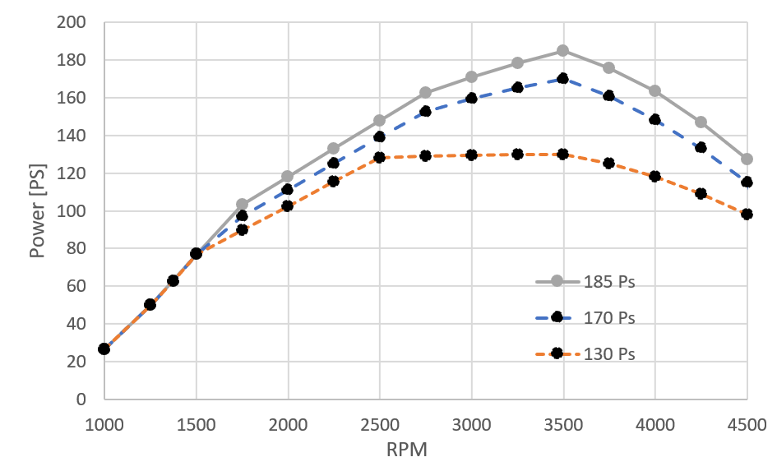
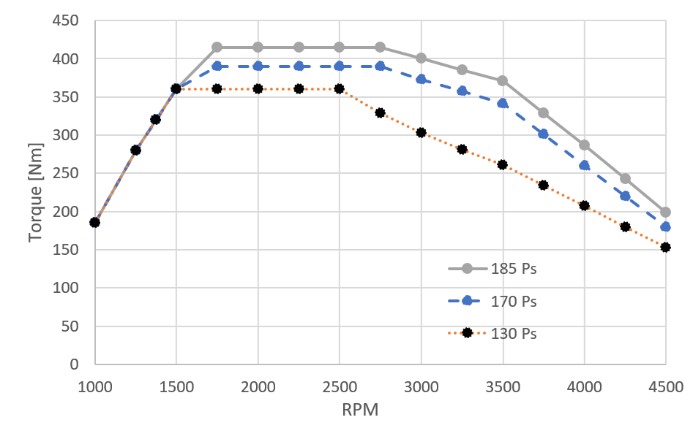

# # #

Uwaga: Informacje zawarte w niniejszych materiałach prasowych oparte są o najaktualniejsze wstępne specyfikacje techniczne, jakie były dostępne w momencie publikacji. Ford prowadzi politykę stałego doskonalenia produktów i zastrzega sobie prawo do zmian w podanych specyfikacjach.

Deklarowane zużycie paliwa/zużycie energii, emisja CO₂ i zasięg napędu elektrycznego mierzone są zgodnie z wymaganiami i specyfikacjami technicznymi regulaminów europejskich (WE) 715/2007 i (WE) 2017/1151 w aktualnym brzmieniu. Pojazdy dopuszczone do ruchu jako lekkie pojazdy dostawcze, które uzyskały homologację zgodną ze procedurą WLTP (Światową Zharmonizowaną Procedurą Testowania Pojazdów Lekkich), będą opatrzone informacjami na temat zużycia paliwa/energii i emisji CO₂ według obu cykli: NEDC (Nowego Europejskiego Cyklu Jazdy) i WLTP. WLTP w pełni zastąpi NEDC najpóźniej do końca 2020 roku. Przyjęta obecnie procedura testowa pozwala na porównanie wyników uzyskanych przez różne typy pojazdów oraz różnych producentów. W okresie przejściowym odchodzenia od pomiarów w cyklu NEDC, zużycie paliwa i emisja CO₂ są podawane zarówno w cyklu NEDC, jak i WLTP. Należy pamiętać, że nieuchronnie wystąpią różnice wyników otrzymanych według starej i nowej procedury testowej, zarówno co do zużycia paliwa, jak emisji CO₂, ponieważ niektóre elementy testu uległy zmianie. Na przykład ten sam samochód może mieć inne zużycie paliwa i emisję CO2 mierzone według NEDC oraz WLPT.

O Ford Motor Company
Ford Motor Company z centralą w Dearborn w stanie Michigan w USA jest globalną marką oferującą samochody i usługi mobilne. Firma zatrudnia około 188 tys. pracowników w zakładach na całym świecie, zajmując się projektowaniem, produkcją, marketingiem, finansowaniem i serwisowaniem całej gamy samochodów osobowych, użytkowych oraz SUV-ów marki Ford i luksusowej marki Lincoln. Rozszerzając swoją działalność, Ford umacnia pozycję lidera w dziedzinie elektryfikacji pojazdów, inwestuje w rozwój mobilności, systemy autonomicznej jazdy oraz usługi dla pojazdów skomunikowanych. Firma świadczy usługi finansowe za pośrednictwem Ford Motor Credit Company. Więcej informacji na temat Forda, produktów firmy oraz oddziału Ford Motor Credit Company na stronie www.corporate.ford.com.

Ford of Europe wytwarza, sprzedaje i serwisuje pojazdy marki Ford na 50 indywidualnych rynkach, zatrudniając około 45 tys. pracowników we własnych oddziałach i łącznie około 58 tys. osób, po uwzględnieniu spółek typu joint venture oraz działalności nieskonsolidowanej. Oprócz spółki Ford Motor Credit Company, usługi firmy Ford of Europe obejmują dział Ford Customer Service Division oraz 18 oddziałów produkcyjnych (12 spółek całkowicie zależnych lub skonsolidowanych typu joint venture oraz 6 nieskonsolidowanych typu joint venture). Pierwsze samochody marki Ford dotarły do Europy w 1903 roku – w tym samym roku powstała firma Ford Motor Company. Produkcja w Europie ruszyła w roku 1911.

Kontakt: | Peter Watt
 | Ford of Europy
 | +44 (0) 1268 401307
 | pwatt3@ford.com

